ใบความรู้ที่ 2
การผลิตสื่อ
"สื่อสิ่งพิมพ์"หมายถึง แผ่นกระดาษหรือวัตถุใดๆ ด้วยวิธีต่างๆ อันเกิดเป็นชิ้นงานที่มีลักษณะเหมือนต้นฉบบขึ้นหลายสำเนา ในปริมาณมากเพื่อเป็นสิ่งที่ทำการติดต่อหรือชักนำให้บุคคลอื่นให้เห็นหรือทราบข้อมูลต่างๆ สิ่งพิมพ์มีหลายชนิด ได้แก่ เอกสารหนังสือเรียน หนังสื่อพิมพ์ นิตยสาร วารสาร บันทึก รายการ ฯลฯ
สื่อสิ่งพิมพ์จัดได้ว่า เป็นสื่อช่วยในการแผยแพร่ได้อยางกว้างขวาง และเป็นที่นิยมใช้มากที่สุดสื่อหนึ่ง เพราะนอกจากจะสะดวกแล้วยังเป็นการประหยัดงบประมาณ ได้เป็นอย้างมากและสามารถเก็บไว้ดู ๆด้เป็นเวลานานอีกด้วย สื่อสิ่งพิมพ์จึงเป็นอีกทางเลื่อกหนึ่งนอกจากวิทยุกระจายเสี่ยง,โทรศัศน์,แผ่นป้ายโฆษณา ฯลฯ
ประเภทของสิ่งพิมพ์
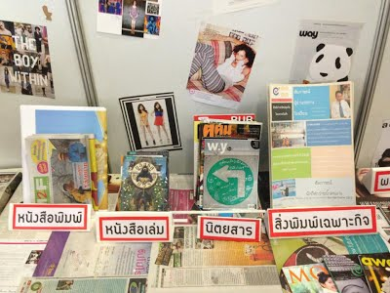
สื่อสิ่งพิมพ์สามารถแบ่งออกได้เป็น 4 กลุ่มใหญ่ๆ คือ
1. หนังสื่อพิมพ์ (Newspapers)
2. นิตยสารและวารสาร (Magazines and journals)
3. หนังสื่อเล่ม (Books)
4. สิ่งพิมพ์เฉพาะกิจต่างๆ เช่น ใบปลิว(Leaflets) แผ่นพับ(Folders) เอกสารเล่มเล็กหรื่อจุลสาร (Booklets หรื่อ Pamphlets)จดหมายข่าว(New letters)

องค์ประกอบของการจัดพิมพ์ด้วยคอมพิวเตอร์แบบตั้งโต้ะ (Desktop Publishing)
การจัดพิมพ์ด้วยคอมพิวเตอร์แบบตั้งโต๊ะประกอบด้วยอุปกรณ์และวัสดุดังต่อไปนี้ คื่อ
1. เครื่องไมโครคอมพิวเตอร์
เครื่องคอมพิวเตอร์ที่ใช้ในการจัดพิมพ์ด้วยคอมพิวเตอร์แบบตั้งโต๊ะสามาราใช้ได้ทั้งเครื่องในระบบ Macintosh และ PC(Personal Computer) แต่เดิมนั้น การจัดพิมพ์ด้วยคอมพิวเตอร์แบบตั้งโต๊ะจะนิยม ใช้กับเครื่อง Macintosh มากกว่าPC เนื่องจาก เครื่อง Macintosh มีการทำงานที่ง่ายและสะดวกกว่า ประกอบกับมีดปรแกรมการพิมพ์และจัดหน้าให้ก็ได้รับความนิยมมากขึ้น ทั้งนี้เพราะมีการพัณนาการทางด้านระบบปฏิบัติ การ Windows รวมทั้งเครื่อง PC มีดปรแกรมให้เลือกมากพอๆ กับเครื่อง Macintosh

2. โปรแกรมสำเร็จรูปในการพิมพ์และจัดหน้า
ในการจัดพิมพ์ด้วยคอมพิวเตอร์แบบตั้งโต๊ะนั้น ถ้าจะไห้สิ่งพิมพ์มีคุณภาพดีแล้ว จะต้องอาศัยโปรแกรมสำเร็จรูปหลายโปรแกรมประกอบกัน ซึ้งในปัจจุบันมีให้เลือกใช้ได้มากมายหลายโปรแกรม แต่ละโปรแกรมจะมีคุณสมบัติที่แตกต่างกันไป ๆด้แก่ โปรแกรมพิมพ์ข้อความและวาดภาพกราฟิกแบบง่ายๆ โปรแกรมวาดภาพ โปรแกรมตกแต่งภาพถ่าย และโปรแกรมสำหรับการจัดหน้า การใช้โปรแกรมสำหรับเครื่องไมโค คอมพิวเตอร์จะต้องดูว่าเป็นโปรแกรมสำหรับเครื่องPCหรือเครื่อง Macintosh ด้วย ทั้งนี้เพราะโปรแกรมในชื่อหนึ่งอาจจะผลิตออกมาสำหรับเครื่องทั้งสองระบบ

3.เครื่องพิมพ์เลเซอร์
เครื่องพิมพ์เลซอร์เป็นเครื่องพิมพ์ความเร็วสูงที่ใช้ลำแสงเลเซอร์ทำให้ตัวอักษรหรือภาพรวมตััวกันเป็นจุดก่อน แล้วจึงใช้การถ่ายเแนทางไฟฟ้าเพื่อพิมพ์ลงบนกระดาษอีกทีหนึ่ง อัตราความเร็วในการพิมพ์วัดได้จากจำนวนที่พิมพ์ออกมาในหนึ่งนาที(page per minute : ppm)คุณภาพของการพิมพ์ดูจากความละเอียดของจำนวนจุในหนึ่งนิ้ว (dot per inch : dpi)ตามปกติ แล้ว งานพิมพ์ที่มีคุณภาพดีจะพิมพ์ด้วยเครื่องพิมพ์เลเซอร์ที่มีความคมชัดในการพิมพ์สูง ตั้งแต่300-1,200 จุดต่อนิ้ว หรือมากกว่านั้น ซึ้งจำนวนความละเอียดของจุดจะดูได้จากเครื่องพิมพ์แต่ละเครื่องที่ระบุไว้ เช่น 300 และ600 จุดต่อนิ้ว เป็นต้น

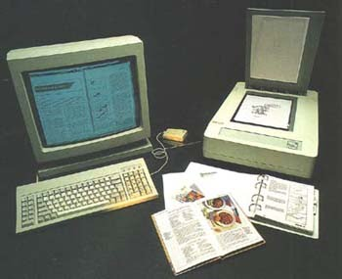

การวางแผนผลิตสื่อสิ่งพิมพ์
1.กำหนดจุดมุ่งหมายและกลุ่มเป้าหมาย
สิ่งพิมพ์ทุกชิ้นจะต้องมีจุดมุ่งหมายในการสื่อสารและกลุ่มเป้าหมายของผู้รับ จึงเป็นงานแรกของผู้จัดทำสิ่งพิมพ์ ที่จะต้องกำหนดให้ได้ว่าจะผลิตสิ่งพิมพ์นั้น เพื่อวัตถุประสงค์อะไรและเผยแผร่ไปยังผู้ใด เพื่อที่จะสามารถจัดทำสิ่งพิมพ์นั้นได้ตรงกับสิ่งที่ต้องการจะเผยแผร่ไปยังกลุ่มผู้รับได้อย่างถูกต้อง เช่น เมื่อจะทำแผ่นพับเผยแพร่ผลงานของสถานศึกษา ต้องวางแผนสามารถสื่อสารความหมายได้อย่างกับวัตถุประสงค์

2.จัดงบประมาณและเวลาการจัดทำ
หลังจากที่ทราบถึงจุดมุ่งหมายและกลุ่มเป้าหมายแล้ว ก็จะทำให้ทราบได้ว่าสิ่งพิมพ์นั้นควรจะออกมาในลักษณะเช่นใด เช่น ควรจะทำอย่างเรีบยง่าย จะเป็น 2 สี หรือ 4 สีมีภาพประกอบหรือไม่ สิ่งเหล่านี้จะมีความสัมพันพันธ์กับงบประมาณและเวลาในการจัดทำด้วย เช่น อาจจะพิมพ์เพียง 2 สี แต่ถ้าจะเป็นแผ่นพับเพื่อประชาสัมพันธ์หน่วยงานหรือสถานศึกษาให้แก่ บุคคลภายนอก ให้ทราบถึงบทบาทและความสัมพันธ์ของหน่วยงาน

3.ทดสอบแนวคิดและเริ่มแนวร่าง
หลังจากที่ได้รับความคิดสร้างสรรค์แล้วจะถึงเวลาที่เริ่มทดสอบแนวคิดและร่างสิ่งพิมพ์ออกมาเป็นร่างหยาบๆ แบบการสเก็ตช์ภาพเพื่อให้เห็นเป็นรูปร่างขึ้นมา ซึ่งอาจจะขอความคิดเห็นจากผู้ร่วมงาน เพื่อทดสอบความเข้าใจและขอความคิดเห็น เพื่อช่วยให้สิ่งร่างนั้นสามมารถสื่อสารได้ตรงกับกลุ่มเป้าหมายอย่าแท้จริง

4.ปรึกษาโรงงาน
ถ้าจะผลิตสิ่งพิมพ์เป็นจำนวนมาก ซึ่งไม่สามารถผลิตเองได้ด้วยเครื่องพิมพ์เลเซอร์หรือเครื่องถ่ายสำเนาจำเป็นต้องให้โรงพิมพ์ โดยจัดทำต้นฉบับสิ่งพิมพ์นั้นเอง ในกรณีนี้ต้องปรึกษาโรงพิมพ์ก่อนในระยะยาวละเอียดต่างๆ เพื่อให้เหมาะกับงบประมาณ เช่น
- วิธีการพิมพ์ในปัจจุบันมักใช้วิธีการพิมพ์แบบออฟเซต
- จะใช้กระดาษแบบใด เช่น กระดาษปอนด์ อาร์ตมัน กระดาษการด์
- จำนวนสีที่จะพิมพ์ เช่น 2 สี หรือ 4 สี
- จำนวนพิมพ์
- วิธีการเย็บเล่ม
สิ่งต่างๆ เหล่านี้ควรจะปรึกษาโรงพิมพ์ก่อนสั่งพิมพ์เพื่อให้ได้สิ่งพิมพ์ที่ตามความต้องการเหมาะสมกับราคา โดยอาจขอดูตัวอย่างสิ่งพิมพ์ที่โรงพิมพ์ได้พิมพ์ไว้เป็นตัวอย่าง
หลักในการใช้ภาพประกอบ
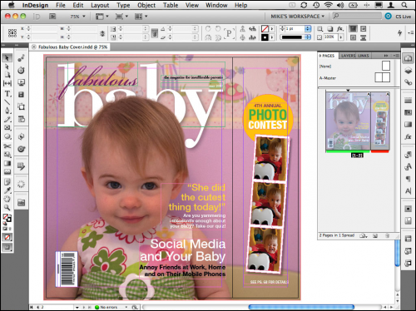

1. การตัดเลือกภาพ เพื่อใช้ในการประกอบแบบนั้น ต้องพิจารณาถึงเนื้แหา ข่าวสาร เนื้อความที่สำคัญ และองค์อื่นที่ช่วยให้เกิดการรับรู้ของผู้อ่านได้ดีขึ้น

2.ภาพที่คมชัด สวยงาม ไม่จำเป็นต้องเป็นภาพที่เหมาะสมกับการออกแบบเสมอไปหากๆม่เข้ากับเนื้อเรื่อง ภาพที่ตรงกับเรื่องและสามารถอธิบายหรือเสริมเนื้อเรื่องได้จะเป็นภาพที่เหมาะสมในการนำมาใช้งานมากที่สุด

3. ภาพคุณภาพต่ำ บางครั้งอาจมีความจำเป็นที่จะต้องใช้ภาพที่มีคุณภาพต่ำอย่างหลีกเลี่ยงไม่ได้ ก็อาจใช้เทคนิคการออกแบบมาช่วยโดยการจัดให้ภาพนั้นอยู่ทางด้านล่างของหน้าและไม่พยายามเน้นหรือทำให้เป็นจุดสนใจมากเกินไป

4. การบังภาพ ในกรณีภาพถ่ายที่ๆได้มาเป็นภาพที่ถ่ายในระยะไกลเกินไป ทำให้ครอบคลุมส่วนอื่นๆ ที่ไม่ต้องการติดตามมาด้วย ฉะนั้นจึงจำเป็นต้องปิด หรือ บังส่วนที่ไม่ต้องการออกไป

5. การคัดเลือกภาพ การคัดเลือกภาพเพื่อใช้ประกอบการออกแบบสื่อสิ่งพิมพ์นั้นจะต้องคิดอยู่เสมอว่างานที่เรากไำลังทำอยู่นั้น คือ การเลือกภาพใช้ภาพธุรกิจของการพิมพ์มิใช้การพิจารณาว่าภาพนั้นมีศิลปะหรือมีความสวยงามในแง่ของภาพนั้นมากน้อยเพืยงไร

